25 января (2 урок) Классная работа «Сложение рациональных чисел» | 25 января (2 урок) Классная работа «Сложение рациональных чисел»
1. Повторение  1. А.Г. Мерзляк «Математика 6 класс» стр. 209 № 1  2. А.Г. Мерзляк «Математика 6 класс» стр. 211 № 980 | 1. Повторение  1. А.Г. Мерзляк «Математика 6 класс» стр. 209 № 1  2. А.Г. Мерзляк «Математика 6 класс» стр. 211 № 980
2. Подготовка к изучению новой темы  1. Выполните действие с помощью координатной прямой | 2. Подготовка к изучению новой темы  1. Выполните действие с помощью координатной прямой
  2 + 3 = | 
  5 + (- 7) =
  - 6 + 9 =
  - 3 + (-6) =
  - 7 + 0 =
  0 + (- 5) =
  2 + 3 =
  5 + (- 7) =
  - 6 + 9 =
  - 3 + (-6) =
  - 7 + 0 =
  0 + (- 5) =
  Алгоритмы сложения относительных чисел
  1. Алгоритм сложения чисел с разными знаками | Пример:  1. – 8 + 7 =  2. – 11 + 25 =  3. 28 + (-53) =
  2. Алгоритм сложения чисел с одинаковыми знаками | 1. 8 + 11 =  2. – 8 + (- 11) =
  3. Сумма противоположных чисел | - 6 + 6 =
  Алгоритмы сложения относительных чисел
  1. Алгоритм сложения чисел с разными знаками | Пример:  1. – 8 + 7 =  2. – 11 + 25 =  3. 28 + (-53) =
  2. Алгоритм сложения чисел с одинаковыми знаками | 1. 8 + 11 =  2. – 8 + (- 11) =
  3. Сумма противоположных чисел | - 6 + 6 =
3. Закрепление изучаемого материала | 3. Закрепление изучаемого материала
  Все вместе | Самостоятельно с последующей проверкой
  1. А.Г. Мерзляк «Математика 6 класс Рабочая тетрадь № 3» стр. 15 № 425 | 1. А.Г. Мерзляк «Математика 6 класс» стр. 209 № 462
   | 2. А.Г. Мерзляк «Математика 6 класс» стр. 210 № 463
   | 3. А.Г. Мерзляк «Математика 6 класс» стр. 210 № 464
  Все вместе | Самостоятельно с последующей проверкой
  1. А.Г. Мерзляк «Математика 6 класс Рабочая тетрадь № 3» стр. 15 № 425 | 1. А.Г. Мерзляк «Математика 6 класс» стр. 209 № 462
   | 2. А.Г. Мерзляк «Математика 6 класс» стр. 210 № 463
   | 3. А.Г. Мерзляк «Математика 6 класс» стр. 210 № 464
4. Итог урока  А.Г. Мерзляк «Математика 6 класс» § 34 «Сложение рациональных чисел» | 4. Итог урока  А.Г. Мерзляк «Математика 6 класс» § 34 «Сложение рациональных чисел»
5. Домашнее задание  А.Г. Мерзляк «Математика 6 класс» § 34 «Сложение рациональных чисел»  Уровень а) Решить А.Г. Мерзляк «Математика 6 класс» № 965; № 981;  Уровень b) Решить задания уровня а) и еще  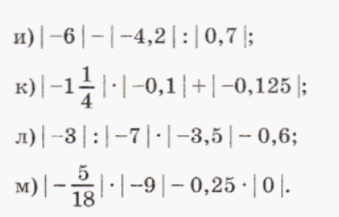  Уровень с) Решить задания уровня b) и еще  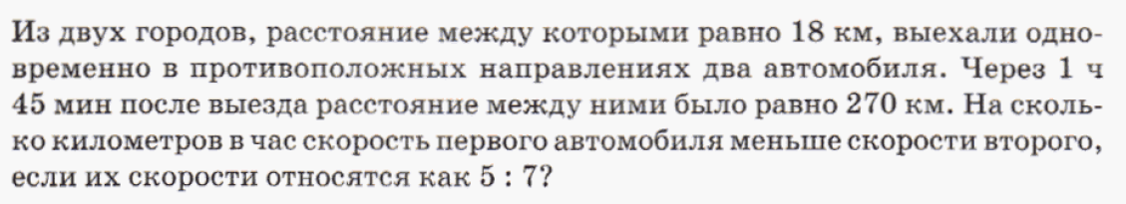 | 5. Домашнее задание  А.Г. Мерзляк «Математика 6 класс» § 34 «Сложение рациональных чисел»  Уровень а) Решить А.Г. Мерзляк «Математика 6 класс» № 965; № 981;  Уровень b) Решить задания уровня а) и еще  Уровень с) Решить задания уровня b) и еще

